Splaiul Independentei nr.290

**Grozavesti | 019**

Camin U1

|  |  |  |  |  |  |
| --- | --- | --- | --- | --- | --- |
| **BCCH** | **Afiseaza** | **LAC** | **CID** | **TRX** | **Diverse** |
| 7 | Grozavesti | 11110 | 10192 | 4  H7, H25, H36, H51 | RAM 111 dBm  2Ter | MB 1 |
| 18 | 10191 | 4  H18, H21, H32, H42 |
| 639 | - | 10195 | 4  H637, H639, H655, H657 | RAM 111 dBm  2Ter | MB 3 |
| 645 | 10196 | 4  H643, H645, H661, H663 |

Aici avem o antichitate, sigur din 1997 ! Connex are un shelter (probabil e si el la fel de vechi, dar nu se vede în pozele pe care le am eu) ; în 2007 site-ul avea 3G însa era înca pe solutia « clasica » furnizata de Siemens/Nec (se vede RBS-ul si în poza de mai jos, RBS care a disparut odata cu venirea solutiei distribuite de la Huawei) ; deja de pe vremea aceea aveau antenele Kathrein DualBand actuale, si erau montate în acelasi fel, însa par sa fie de 2 vechimi diferente (pe fiecare sector una pare mai alba deci mai noua, cealalta fiind putin mai îngalbenita de timp).

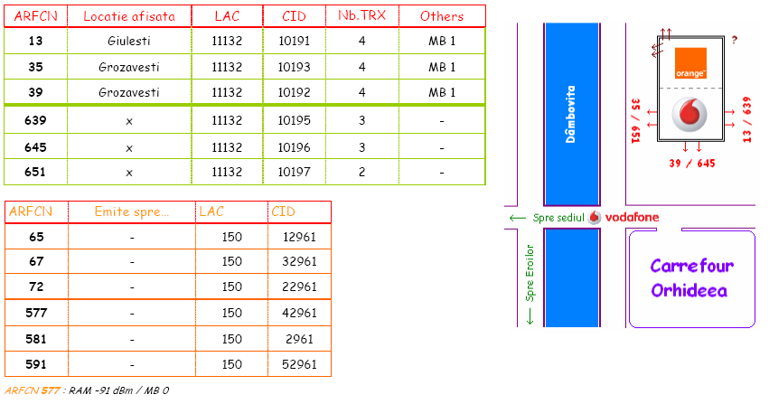Sunt si câteva MW-uri acolo (chiar unul cu un nou ODU Huawei !), însa legatura principala a site-ului cred ca se face printr-un vechi Andrew de 0.3 lunguiet (cum era si cel de pe Romtehnica), si care are un ODU bine deportat (nu reusesc sa îl vad în poze).

Alaturi poti vedea configuratia site-ului în iulie 2006. In iunie 2008 erau deja câte 4 TRX-uri pe 639 si 645, iar site-ul fusese deja trecut în LAC 11110.

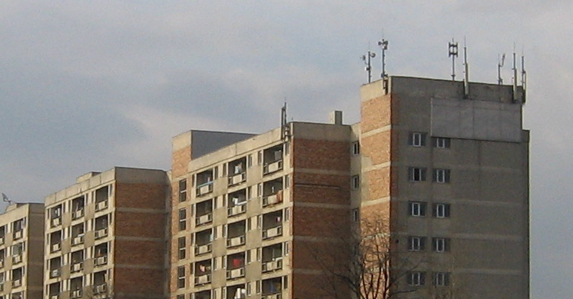

**02 / 02 / 2007**

**Caminu | BU244**

*Nu sunt sigur ca este vorba de ID-ul acesta*

Cei de la Cosmorom vroiau sa construieasca în Phase_3 site-ul BU135 pe caminul U2 (*un RBS 2102 cu 2/2/2 TRX, cica civil works au durat de pe 1 august pâna pe 10 septembrie 2001, ca antenele ar fi fost clasicele Kathrein-uri pe azimut 0 / 120 / 240°, si vroiau sa-l bage în Prioripost*), dar probabil s-a ales praful si de acest site. Iar cei de la Cosmote nu s-au grabit mai deloc pentru a veni în aceasta locatie (bine, au instalat BU298 ceva mai încolo, ca Prioripost-ul nu putea face fata singur la sutele de studenti care vroiau sa profite de Revolutia 2000...), pentru ca acest site pare sa fi aparut abia prin decembrie 2007 ! De unde o data asa precisa ? Deja, în iunie 2007 nu era, am poze ; apoi vad ca pe singurul MW de pe acest site (un vechi Ericsson de 0.3m, care poate ar putea sa urce catre Electronica) este lipita o eticheta pe care scrie si 7/12/2007... este doar un indiciu printre altele ; oricum, în concluzie, site-ul a ajuns undeva prin iarna 2007.

In iunie 2008 am gasit deci acest site nou instalat (bine, nu-mi dadusem eu seama pe atunci), cu câte o singura antena Andrew/sector conectata Dualband + TMA, si doua RBS-uri 2106 bine vizibile (lipite unul de altul). Fapt „amuzant”, de atunci nu am mai facut nicio poza cu acest site, chiar daca de fiecare data când veneam în RO veneam minim de 2 ori la Orhideea... De atunci probabil ca traficul a mai crescut în zona, asa ca aia care cred ca *Lumea lor esti tu* au mai instalat în ianuarie 2009 (*dixit Softpedia*) înca un RBS 2106 (în spatele celorlalte 2 vechi), si au mai bagat înca câte o antena Andrew conectata DCS only pe fiecare sector (pentru a putea baga *tranquillement* noile TRX-uri instalate). Te las sa admiri în continuare cele doua generatii de TMA-uri Ericsson (modelul nou e cel din stânga), bine vizibile aici.

Sa termin spunând ca în iunie 2008, acest site era în LAC 7030, si se prindea by-default în Carrefour Orhideea.

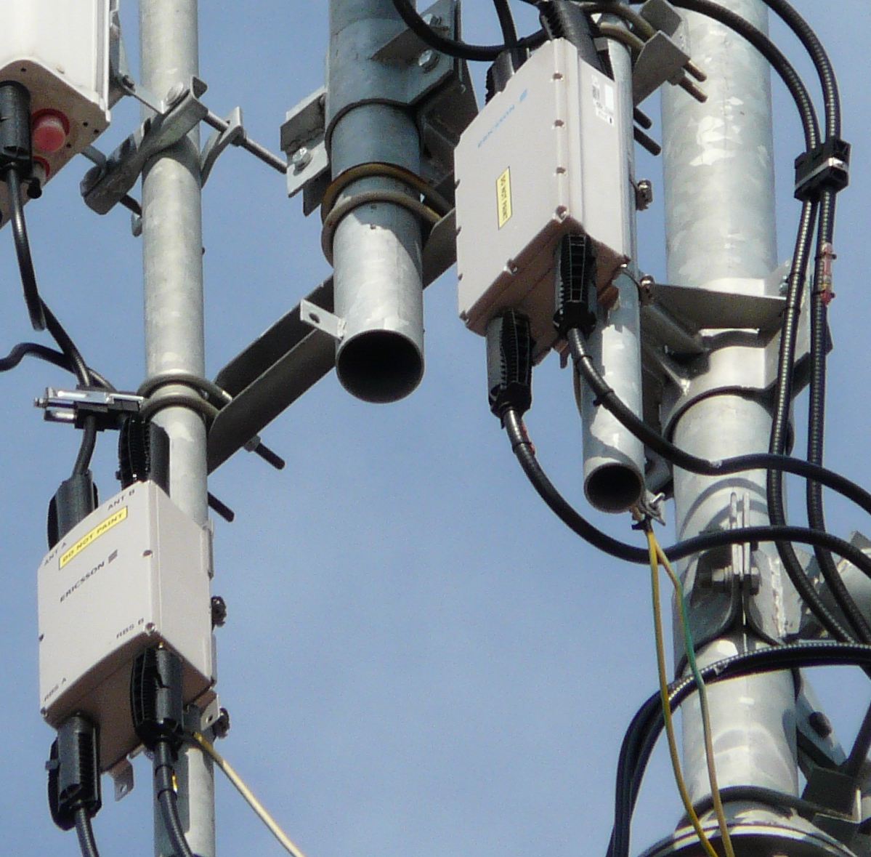



**Densif3_24 | BI_0296_T0**

Splaiul Independentei 290, Complex Regie

Caminele UMF U4-U5

|  |  |  |  |  |
| --- | --- | --- | --- | --- |
| **BCCH** | **LAC** | **CID** | **TRX** | **Diverse** |
| 71 | 150 | 12961 | SFH  H91 la H118 | din 3 în 3 | RAM -109 dBm  MB 1 |

Mda, uite ca nenea asta de la Mobilrom nu este atât atât de vechi, a fost lansat pe 17 aprilie 1999, în scopul de a densifica în zona Complexului Regie, studentii începând probabil sa înteleaga interesul de a avea un telefon mobil. Pâna nu uit, în fata acestui bloc era construita fabrica de pâine Spicul (un siloz, chestii...), care vezi ca a fost complet demolata. Ce vremuri, acolo mergeam noi sa luam pâine si biscuiti de cacao când eram mai mic, cu tramvaiul... parca era ieri...

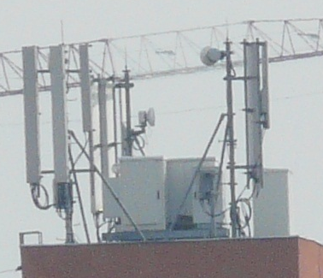Bun, dpdv configuratii, în liste vad ca tot timpul a fost cu un G3 Medi cu 6/5 TRX si un MBO2 cu 3 TRX pentru GSM, si 2/2/2 pentru DCS. Asta înseamna ca recent i-au bagat si un MBO1 (se vede aici în prim-plan), în afara de G3-ul si MBO2-ul bine vizibile si ele. Pe 2 dintre sectoare are câte 2 Jaybeam-uri Dualband + unul 3G ; aceasi situatie si în vara 2007, cu Huawei-uri cu tot.

Legat de MW-uri, sunt acolo ceva DART-uri, Awy-uri... nu stiu care dintre ele reprezinta legatura principala a site-ului, stiu doar ca este legat (indirect) de MSC-ul Pasteur (BI0446_PAS3).

Si ca sa terminam cu ceva amuzant, gasit în lista aceea specifica zonei BU : *2x string de baterii SBS 40 au fost schimbate in 04.07 (cele 2 stringuri sunt din DEC 1999 ! Asa le-am primit de la SCAC)* ! Calitate à la Orange...

Cât despre LAC-ul 150, acest site era deja în el din 2006 deja...